Міністерство освіти і науки України

Коледж радіолектроніки

**КУРСОВА РОБОТА**

Студента Вусатий Д.О. ⠀ ⠀ ⠀ ⠀ ⠀⠀ _

Група ЕА-19-1/9-54 ⠀⠀⠀⠀⠀⠀⠀⠀⠀⠀⠀⠀⠀⠀ ⠀⠀⠀ ⠀

Спеціальність 171 «Електроніка» ⠀⠀⠀⠀⠀⠀⠀⠀ ⠀

2021

Коледж радіолектроніки

Циклова комісія комп’ютерних систем і мереж

# **КУРСОВА РОБОТА**

Обчислювальної техніки та програмування

з ___________________________________________________________

(назва дисципліни)

на тему: Розробка Wed-сайту «Магазин продажу канцтоварів»

Студента ІІІ курсу 54 групи

напряму підготовки 6.050802

спеціальності 5.05080201

Вусатий Д.О.

(прізвище та ініціали)

Керівник викладач

Цапко Д. В

(посада, вчене звання, науковий ступінь, прізвище та ініціали)

Національна шкала ________________

Члени комісії Соловйова І.Ю

(підпис) (прізвище та ініціали)

Вороніна С.В

(підпис) (прізвище та ініціали

м. Дніпро – 2022рік

Коледж радіоелектроніки

(повне найменування вищого навчального закладу)

Відділення радіозв’язку

Циклова комісія комп’ютерних технологій

Освітньо-кваліфікаційний рівень молодший спеціаліст

Напрям підготовки 6.050802 «Електронні пристрої та системи»

(шифр и назва)

Спеціальність 5.05080201 «Електроніка»

(шифр і назва)

**ЗАТВЕРДЖУЮ**

Голова циклової комісії

комп’ютерних систем і мереж Дворніченко Н.Ф.

" " 2022 року

**З А В Д А Н Н Я**

**НА КУРСОВОВИЙ ПРОЕКТ СТУДЕНТУ**

Вусатий Д.О.

(прізвище, ім’я, по батькові)

Тема роботи Розробка Wed-сайту «Магазин продажу канцтоварів»

керівник роботи Цапко Дмитро Васильович

(прізвище, ім’я, по-батькові, науковий ступінь, вчене звання)

Срок подання студентом роботи

Вхідні данні проекту Варiант -6

1. Легкодоступний, зручний та простий сайт
2. Достатній асортимент товарів
3. Форма замовлення
4. Інформація про магазин

**ЗМІСТ**

**ВСТУП** 5

1.ЗАГАЛЬНИЙ РОЗДІЛ 7

1.1Постановка завдання 7

1.2 Вибір середовища створення програмного продукту 8

1.3 Опис засобів розробки 12

1.3.1 HTML (Hyper Text Markup Language) 12

1.3.2 CSS (Cascading Style Sheets) 15

1.3.3 Github………………………………………………………………………...16

1.3.4 balsamiq mockups…..…………………………………..................................17

2.СПЕЦІАЛЬНИЙ РОЗДІЛ..…………………………………………………………18

2.1 Структурна схема сайту……………………………………………………18

2.2 Розробка веб-сайту…………………………………………………………19

ЛІТЕРАТУРА………………………………………………………………………….31

**ВСТУП**

Інтернет-магазин - це форма електронної торгівлі, яка дозволяє споживачам купувати товари або послуги за допомогою веб-браузера. Споживачі знаходять цікавить товар, відвідуючи сайт роздрібного продавця безпосередньо або шляхом пошуку серед альтернативних постачальників. Торгівля може відбуватися через невеликий локальний магазин, великого роздрібного продавця, магазин електронної комерції або приватна особа, яка продає товари через сторонній сервіс. Якщо вам необхідно дізнатися, що таке інтернет-магазин і як він працює, в цій статті ми детально опишемо його структуру і розповімо про те, як запустити успішний онлайн бізнес.

Схема роботи інтернет-магазину не складна, взаємодія між менеджером і покупцем можна зобразити у вигляді наступних кроків:

* клієнт переходить на сайт інтернет-магазину і заповнює кошик знайденими в асортименті потрібними товарами;
* під час заповнення заявки покупець прописує свої контактні дані і обраний спосіб проведення оплати;
* за допомогою менеджера покупець підтверджує свою заявку і уточнює контактні дані, зокрема адресу доставки посилки;
* клієнт оплачує відмічені товари на даному етапі в Інтернеті або в пункті доставки, коли прибула посилка;
* менеджер або інший уповноважений співробітник інтернет-магазину займається упакуванням замовленого товару і передає його транспортному перевізнику або в пункт самовивозу, куди клієнт звертається самостійно;
* покупець оплачує замовлення при отриманні, якщо на попередніх етапах цей крок був пропущений;
* здійснюється післяпродажне взаємодія з клієнтом (e-mail-маркетинг, крос і апселл-продажу, реклама).

Існує декілька схем праці інтернет магазинів:

1. Дропшиппінг. Ця схема найкраще підходить для бізнесменів-початківців, оскільки за її умовами не потрібно великий стартовий капітал. Ще один істотний плюс - немає необхідності зберігати товар у себе і не потрібно додатково орендувати приміщення. Відповідно до цієї схеми підприємцю потрібно знайти партнерів, які співпрацюють з системою Дропшиппінг, і клієнтів, що потребують їх товарах.

2. Під реалізацію. Особливість цієї схеми - постачальник надає підприємцю товари в розстрочку, які він розміщує у себе на складі до продажу. У встановлені власниками терміни директор інтернет-магазину повертає вартість продуктів з отриманої виручки. Однак ця схема має істотний недолік: незалежно від кількості проданого товару вам доведеться виплачувати постачальникам вартість всієї взятої під реалізацію продукції.

3. Класична схема роботи інтернет-магазину. Вона підійде тим підприємцям, які розуміють, що вкладені ними інвестиції залишаться замороженими на невизначений час. Закуплений товар залишається на складі інтернет-магазину, поки не продасться. Постачальники можуть надавати власникам сайту істотні знижки. Відповідно до цієї схеми фінанси задіяні до тих пір, поки товар, який зберігається на складі інтернет-магазину, не знайде свого покупця. Крім того, бюджет поповнюється ще однією статтею витрат - плата за оренду приміщення. До переваг варто віднести можливість відчутною знижки від постачальника і зниження роздрібної ціни товару для клієнта.

**1.ЗАГАЛЬНИЙ РОЗДІЛ**

1.1 Постановка завдання

Тема моєї роботи «Розробка веб-сайту: Магазин з продажу канцтоварів».

Мета цієї роботи: Навчитися використовувати безкоштовні ресурси, безкоштовні інструменти та технології , які знаходяться у відкритому доступі в інтернеті для розробки веб-сайту. Домогтись результату, щоб відвідувач міг з комфортом та без проблем використовувати розроблений сайт.

Веб-сайт має містити :

* Головну сторінку;
* Розділ с товарами та інформацією щодо них;
* Інформація про інтернет магазин;
* Розділ для фідбеку;

1.2 Вибір середовища створення програмного продукту

Для розробки сайту я використовував наступні інструменти: framework «Bootstrap 5», браузер Chrome, Sublime Text.

Bootstrap - вільний набір інструментів для створення сайтів і веб-додатків. Включає в себе HTML і CSS -шаблони оформлення для типографіки, веб-форм, кнопок, міток, блоків навігації та інших компонентів веб-інтерфейсу, включаючи JavaScript-розширення.

В основному Bootstrap використовується для фронєнд розробки сайтів та інтерфейсів адмінок.

Bootstrap є найпопулярнішим фреймворком, у його найближчого конкурента в 3-5 разів менше співтовариство. Це не тільки css, а й js-фреймворк. Тобто в Bootstrap написані готові стилі і скрипти, для застосування яких вам достатньо всього лише прописати необхідні стильові класи і атрибути html-елементів.

Для чого взгалі потрібен Bootstrap? Ось наприклад, якщо ви робити розробку сайту з нуля, то доведеться подбати про дуже багато речей. Все css-стилі, все веб-сценарії доведеться писати з нуля, але ж це можуть бути сотні і тисячі рядків коду. Причому ви можете зробити масу помилок у верстці. Наприклад, просто ваш шаблон буде по-різному виглядати в основних браузерах або він буде не адаптивен.

А що ж bootstrap? Якщо вивчити цей фреймворк, то він сильно спростить для вас верстку. По-перше, фреймворк бере на себе кроссбраузерность і адаптивність, а це основні речі, про які повинен подбати розробник. Але з bootstrap реалізувати їх дуже просто. Це дозволяє створити html-шаблон навіть людині, який раніше дуже мало займався версткою і особливо не знайомий з css.

По-друге, фреймворк ідеально підходить при роботі в команді. Верстка на bootstrap при належному вмінні і розумінні відбувається в 3-5 разів швидше, а однаковість коду дозволить будь-якому вашому колезі внести правки. Якщо ж ми говоримо про верстку без фреймворку, то тут і кожного розробника може бути свій стиль і іншій людині доведеться витратити час на вивчення його коду.

Як переваги фреймворка я хотів би також відзначити дуже велике російськомовне співтовариство і наявність хорошої документації на нашій мові. Завдяки такій поширеності куріння серед Bootstrap з'явилося багато шаблонів, де вже перероблений дизайн всіх основних елементів. Ви можете підключати такі шаблони і на їх основі робити свої сайти, лише незначно щось змінюючи.

Недоліки Bootstrap:

* По суті, їх усього два. Перший - коду зазвичай в бібліотеці написано більше, ніж якщо б ви написали при розробці з нуля. Тому що коли ви робите самостійно, ви реалізуєте тільки необхідний функціонал і все. У Bootstrap ж є все на всі випадки життя. Навіть те, що вам може не знадобитися. Але знову ж таки, ця проблема дуже легко вирішується тим, що ви можете самі вибирати, які компоненти фреймворка завантажити в css-файл. Наприклад, ви взагалі можете завантажити тільки сітку, а все інше робити самостійно.
* Другий недолік - шаблонний дизайн. Так, дійсно, я часто заходжу на різні сайти і бачу там однакові кнопки. І я знаю, що вони зроблені в Bootstrap, тому що аж надто це очевидно. Але і ця проблема легко вирішується, тому що вона буде існувати тільки в тому випадку, якщо ви будете використовувати тільки готові компоненти фреймворка і нічого ніколи не кастомизировать під себе.
* А якщо ви, наприклад, підключіть тільки сітку Bootstrap, то зможете відтворити будь-який дизайн, при цьому користуючись дуже зручною гнучкою сіткою фреймворка.

Visual Studio Code — засіб для створення, редагування та зневадження сучасних вебзастосунків і програм для хмарних систем.

Переваги та недоліки Visual Studio Code.

Переваги:

* Visual Studio Code - це легкий текстовий редактор, який підійде будь-якому програмісту. Програма зроблена зі швидкістю, що знаходиться в її основі. Особливість програми в її швидкості і чуйності призначеного для користувача інтерфейсу.
* У редакторі є безліч плагінів, які інтегруються в одному місці.
* Повністю настроюється - текстовий редактор створений, щоб дозволити кінцевому користувачеві легко «пограти» з ПО на свій лад. Sublime дозволяє налаштовувати безліч функцій, включаючи: прив'язки клавіш, меню, фрагменти, макроси і багато інших. Крім того, змінюйте зовнішній вигляд, налаштувавши свої теми для ПО.
* Кроссплатформенная підтримка - в редакторі доступна на більшості поширених настільних клієнтів, включаючи Windows, macOS і Linux.
* Visual Studio Code з відкритим вихідним кодом, відповідно безкоштовний. Важливо відзначити, що безкоштовна версія працює просто відмінно.
* З редактором, ви можете комфортно перемикатися між різними файлами. До того ж, завдяки функції Goto Anything, доступ до якої отримуєте безпосередньо з клавіатури за допомогою клавіш Ctrl або Command + P.
* Простота у використанні. Редактор підходить для будь-якого користувача, незалежно від рівня його досвіду.

Недоліки:

* За підтримки плагінів, на жаль, деякі з них в редакторі все ще глючат. Необхідно вимогливо підходити до вибору плагінів
* Visual Studio Code - гідно є одним з найпопулярніших текстовий редакторів. Ми перерахували всі типи корисних плагінів, які допоможуть працювати швидше і ефективніше в вашому проекті.

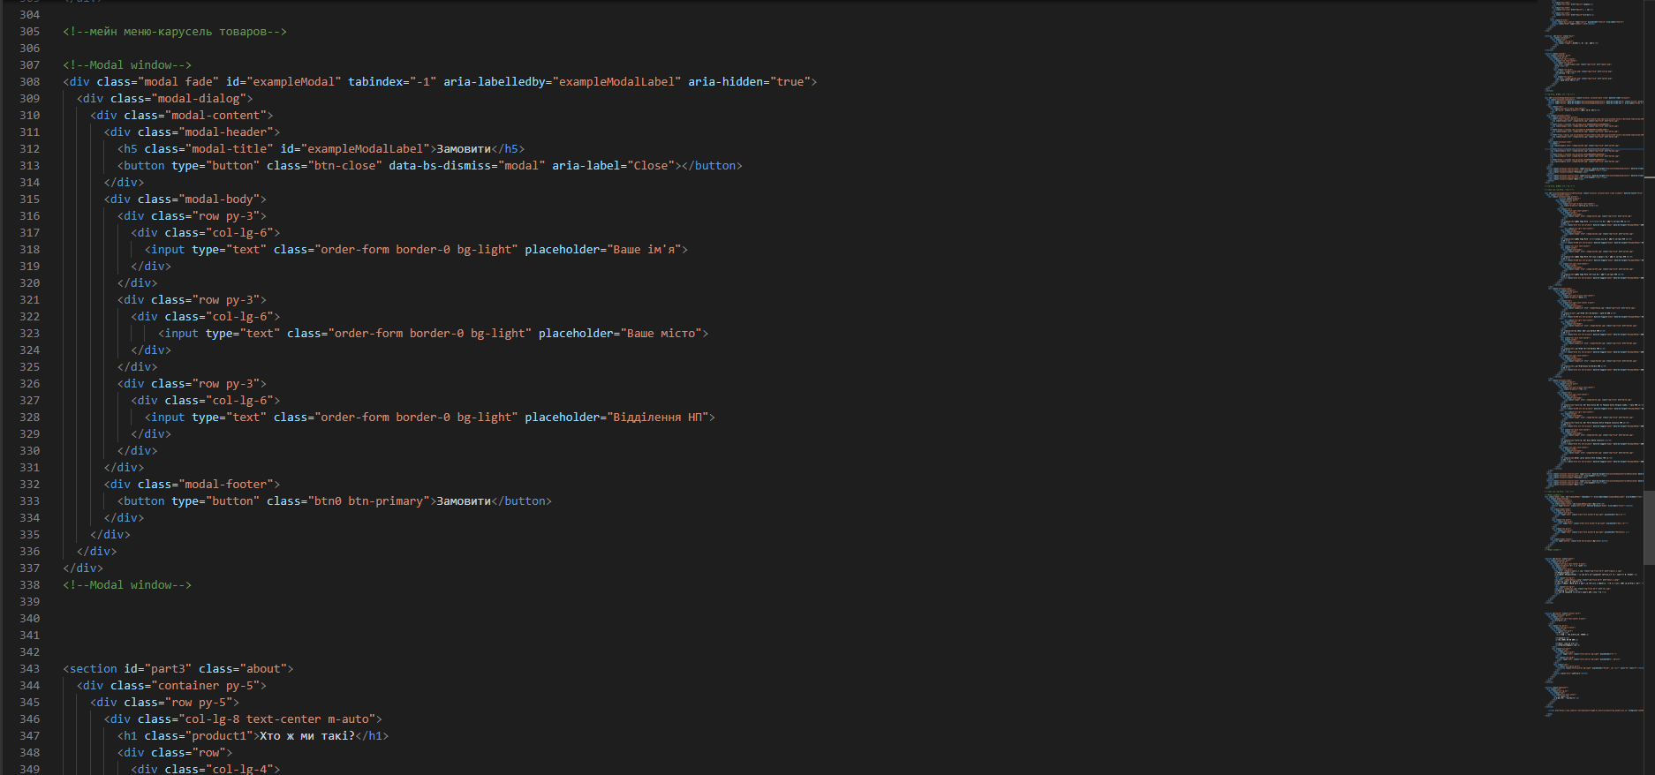

*Інтерфейс Visual Studio Code*

1.3 ОПИС ЗАСОБІВ РОЗРОБКИ

1.3.1 HTML (Hyper Text Markup Language)

HTML не є мовою програмування, тобто він не має можливості створювати динамічні функції. Замість цього він дозволяє організовувати і форматувати документи, аналогічно Microsoft Word.

HTML є основною мовою розмітки в інтернеті. Він запускається спочатку в кожному браузері і підтримується консорціумом World Wide Web.

Ви можете використовувати його для створення структури контенту веб-сайтів і веб-додатків. Це найнижчий рівень технологій frontend, який служить основою для стилізації, яку ви можете додати за допомогою CSS і функціональності, яку ви можете реалізувати за допомогою JavaScript.

При роботі з HTML ми використовуємо прості структури коду (теги і атрибути), щоб розмітити сторінку веб-сайту. Наприклад, ми можемо створити абзац, помістивши додається текст у вихідний тег <p> і закриває </ p>.

В цілому, HTML - це мова розмітки, який дуже простий в освоєнні навіть для початківців в створенні сайтів.

HTML-документи - це файли, які закінчуються розширенням .html або .htm. Ви можете переглядати його за допомогою будь-якого веб-браузера (наприклад, Google Chrome, Safari або Mozilla Firefox). Браузер читає HTML-файл і відображає його вміст, щоб користувачі інтернету могли його переглядати.

Зазвичай середній веб-сайт включає кілька різних HTML-сторінок (англ). Наприклад: домашні сторінки, звичайні сторінки, сторінки контактів матимуть окремі HTML-документи.

Кожна HTML-сторінка складається з набору тегів (також званих елементами), які ви можете назвати будівельними блоками веб-сторінок. Вони створюють ієрархію, яка структурує контент за розділами, параграфами, заголовкам і іншим блокам контенту.

Більшість елементів HTML мають відкриття і закриття, в яких використовується синтаксис <tag> </ tag>.

HTML-теги мають два основних типи: блок-рівень і вбудовані теги.

Елементи рівня блоку займають весь вільний простір і завжди запускають новий рядок в документі. Заголовки і параграфи - відмінний приклад блокових тегів.

Вбудовані елементи займають стільки місця, скільки їм потрібно, і не запускають новий рядок на сторінці. Вони зазвичай служать для форматування внутрішнього вмісту елементів рівня блоку. Посилання та підкреслені рядки - хороші приклади вбудованих тегів.

Плюси:

* Широко використовується мова з великою кількістю ресурсів і величезним співтовариством.
* Виконується спочатку в кожному веб-браузері.
* Поставляється з плоскої кривої навчання.
* У відкритому доступі і абсолютно безкоштовний.
* Чистий і послідовна розмітка.
* Офіційні веб-стандарти підтримуються консорціумом World Wide Web (W3C).
* Легко інтегрується з базовими мовами, такими як PHP і Node.js.

Мінуси:

-В основному використовується для статичних веб-сторінок. Для динамічної функціональності вам може знадобитися використовувати JavaScript або бекенда-мову, такий як PHP.

-Це не дозволяє користувачеві реалізувати логіку. В результаті все веб-сторінки потрібно створювати окремо, навіть якщо вони використовують одні і ті ж елементи, наприклад. заголовки і колонтитули.

-Деякі браузери приймають нові функції повільно.

-Іноді поведінка браузера важко передбачити (наприклад, старі браузери не завжди створюють нові теги).

Мова гіпертекстової розмітки HTML був розроблений британським вченим Тімом Бернерс-Лі приблизно в 1986-1991 роках в стінах ЦЕРНу в Женеві в Швейцарії. HTML створювався як мова для обміну науковою і технічною документацією, придатний для використання людьми, які не є фахівцями в області верстки. HTML успішно справлявся з проблемою складності SGML шляхом визначення невеликого набору структурних і семантичних елементів - дескрипторів. Дескриптори також часто називають «тегами». За допомогою HTML можна легко створити відносно простий, але красиво оформлений документ. Крім спрощення структури документа, в HTML внесена підтримка гіпертексту. Мультимедійні можливості були додані пізніше.

Першим загальнодоступним описом HTML був документ «Теги HTML», вперше згаданий в Інтернеті Тімом Бернерс-Лі в кінці 1991 року. У ньому описуються 18 елементів, що становлять початковий, відносно простий дизайн HTML. За винятком тега гіперпосилання, на них сильно вплинув SGMLguid, внутрішній формат документації, заснований на стандартному узагальненому мовою розмітки (SGML), в CERN. Одинадцять з цих елементів все ще існують в HTML 4.

Спочатку мова HTML був задуманий і створений як засіб структурування та форматування документів без їх прив'язки до засобів відтворення (відображення). В ідеалі, текст з розміткою HTML повинен був без стилістичних та структурних спотворень відтворюватися на обладнанні з різною технічною оснащеністю (кольоровий екран сучасного комп'ютера, монохромний екран органайзера, обмежений за розмірами екран мобільного телефону або пристрою і програми голосового відтворення текстів). Однак сучасне застосування HTML дуже далеко від його початкової задачі. Наприклад, тег <table> призначений для створення в документах таблиць, але іноді використовується і для оформлення розміщення елементів на сторінці. З плином часу основна ідея платформонезавісимость мови HTML була принесена в жертву сучасним потребам в мультимедійному і графічному оформленні.

2.2 CSS(Cascading Style Sheets)

CSS - це формальна мова, службовець для опису оформлення зовнішнього вигляду документа, створеного з використанням мови розмітки (HTML, XHTML, XML). Назва походить від англійського Cascading Style Sheets, що означає «каскадні таблиці стилів».

Призначення CSS - відокремлювати те, що задає зовнішній вигляд сторінки, від її змісту. Якщо документ створено тільки з використанням HTML, то в ньому визначається не тільки кожен елемент, але і спосіб його відображення (колір, шрифт, положення блоку і т. Д.). Якщо ж підключені каскадні таблиці стилів, то HTML описує тільки черговість об'єктів. А за все їх властивості відповідає CSS. В HTML досить прописувати клас, не перераховуючи всі стилі кожен раз.

Така технологія:

* забезпечує відносно просту і швидку розробку, тому що одного разу створене оформлення можна застосовувати до багатьох сторінок;
* підвищує гнучкість і зручність редагування - досить внести правку в CSS, щоб оформлення змінилося всюди;
* делает код більш простим, знижуючи повторюваність елементів. Його простіше читати програмістам і пошуковим роботам;
* ускоряет час завантаження, тому що CSS може кешуватися при першому відкритті, а в наступних зчитуються тільки структура і дані;
* збільшує кількість візуальних рішень для подання вмісту;
* забезпечує можливість легко застосовувати до одного документу різні стилі (наприклад, створювати адаптовану версію для мобільних пристроїв або спеціальні стилі для людей з вадами зору).

Тобто каскадні таблиці служать не тільки для втілення дизайну, а й кардинально змінюють підхід до сайтобудування, спрощуючи працю розробників і забезпечуючи гнучкість реалізації. Ось для чого потрібен CSS.

розвиток CSS

Необхідність розробки CSS було визнано консорціумом W3C в 1990-х роках. У 1996 році був прийнятий стандарт CSS1, що дозволяє змінювати параметри шрифту, колір, атрибути тексту, вирівнювання і відступи. У 1998 році відбувся вихід CSS2, який додав можливості використання блокової верстки, звукових таблиць, що генерується змісту, покажчиків, сторінкових носіїв. Версія CSS3 помітно збільшила можливості стилів: стало доступним створення анімованих елементів без використання JavaScript, з'явилася підтримка згладжування, тіней, градієнтів і т. Д. Специфікація була розділена на модулі, кожен з яких став розвиватися окремо. З 2011 року ведеться розробка модулів CSS4. Можливості поки описані в чорнових варіантах.

CSS можна охарактеризувати простими словами як набір правил, що описують, як повинен виглядати елемент.

Правило складається з селектора і блоку оголошень.

2.3 Github

GitHub - це система управління проектами і версіями коду, а також платформа соціальних мереж, створена для розробників. Але для чого використовується GitHub? Ну, серед іншого, це дозволяє вам працювати спільно з іншими людьми по всьому світу, планувати свої проекти і відстежувати свою роботу.

GitHub також є одним з найбільших онлайн-сховищ (англ) спільної роботи по всьому світу.

Github надає можливості не тільки по перегляду коду та його поширення, але також історію версій, інструменти спільної розробки, засоби для надання документації, випуску релізів і зворотного зв'язку. І найцікавіше, що ви можете розміщувати на Gihub як відкриті, так і приватні проекти. У цій статті ми розглянемо як користуватися Github для розміщення свого проекту. Так би мовити, github для початківців.

Творці сайту називають GitHub «соціальною мережею для розробників».

Крім розміщення коду, учасники можуть спілкуватися, коментувати правки один одного, а також стежити за новинами знайомих.

За допомогою широких можливостей Git програмісти можуть об'єднувати свої репозиторії - GitHub пропонує зручний інтерфейс для цього і може відображати внесок кожного учасника у вигляді дерева.

Для проектів є особисті сторінки, невеликі Вікі і система стеження за вадами.

Прямо на сайті можна переглянути файли проектів з підсвічуванням синтаксису для більшості мов програмування.

Можна створювати приватні репозиторії, які будуть видні тільки вам і вибраним вами людям. Раніше можливість створювати приватні репозиторії була платною. Є можливість прямого додавання нових файлів в свій репозиторій через веб-інтерфейс сервісу.

Код проектів можна не тільки скопіювати через Git, а й скачати у вигляді звичайних архівів з сайту. Крім Git, сервіс підтримує отримання і редагування коду через SVN і Mercurial. На сайті є pastebin-сервіс gist.github.com для швидкої публікації фрагментів коду. Раніше Ruby-проекти могли бути автоматично опубліковані в RubyGems-репозиторії сервісу, але в жовтні 2009 GitHub відмовився від цього сервісу.

2.4 Balsamiq Mockups

Balsamiq Mockups - це сервіс для побудови макетів для користувача інтерфейсів для спрощення розробки веб-сайтів, мобільних і десктопних програм.

На ранніх стадіях проекту завжди важливо створити прототип майбутнього сайту або програми. Сервіс складається з верхнього меню для доступу до основних функцій, бібліотеки елементів і редагування. У меню View можна налаштувати інтерфейс. Доступний каталог елементів інтерфейсу з розбивкою на категорії, ці елементи можна перетягнути в потрібні місця. Для швидкого пошуку можна користуватися вбудованою рядком пошуку.

**3. Спеціальний розділ**

3.1 Структурна схема сайту:

У програмі Balsamiq Mockups розробив макет сайту.

На малюнку 3.1 зображені усі компоненти сайту: navbar, main menu, shop, about, contact

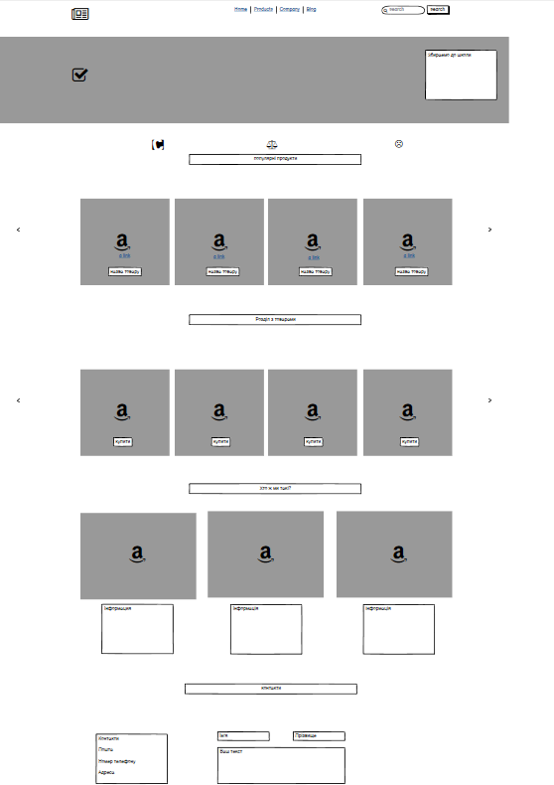

*Загальний вигляд сайту(мал.3.1)*

3.2 Розробка веб-сайту:

Почавши розробку власного сайту, одразу прийняв рішення використовувати фреймворк Bootstrap-5. Після побудови загального шаблону обрав елемент “navbar”(navbar - навігаційна панель, підтримує достатню кількість суб-компонентів, наприклад nav-brand для назви вашої компанії або продукту; або navbar-nav для налаштування навігаційного меню(включаючи випадаюче меню)):

та налаштував дизайн і функціональність під себе, а саме видалив компонет з випадаючим меню, потім додав свою назву до кожної кнопки та додав інший шрифт для назви бренду(Мал.3):

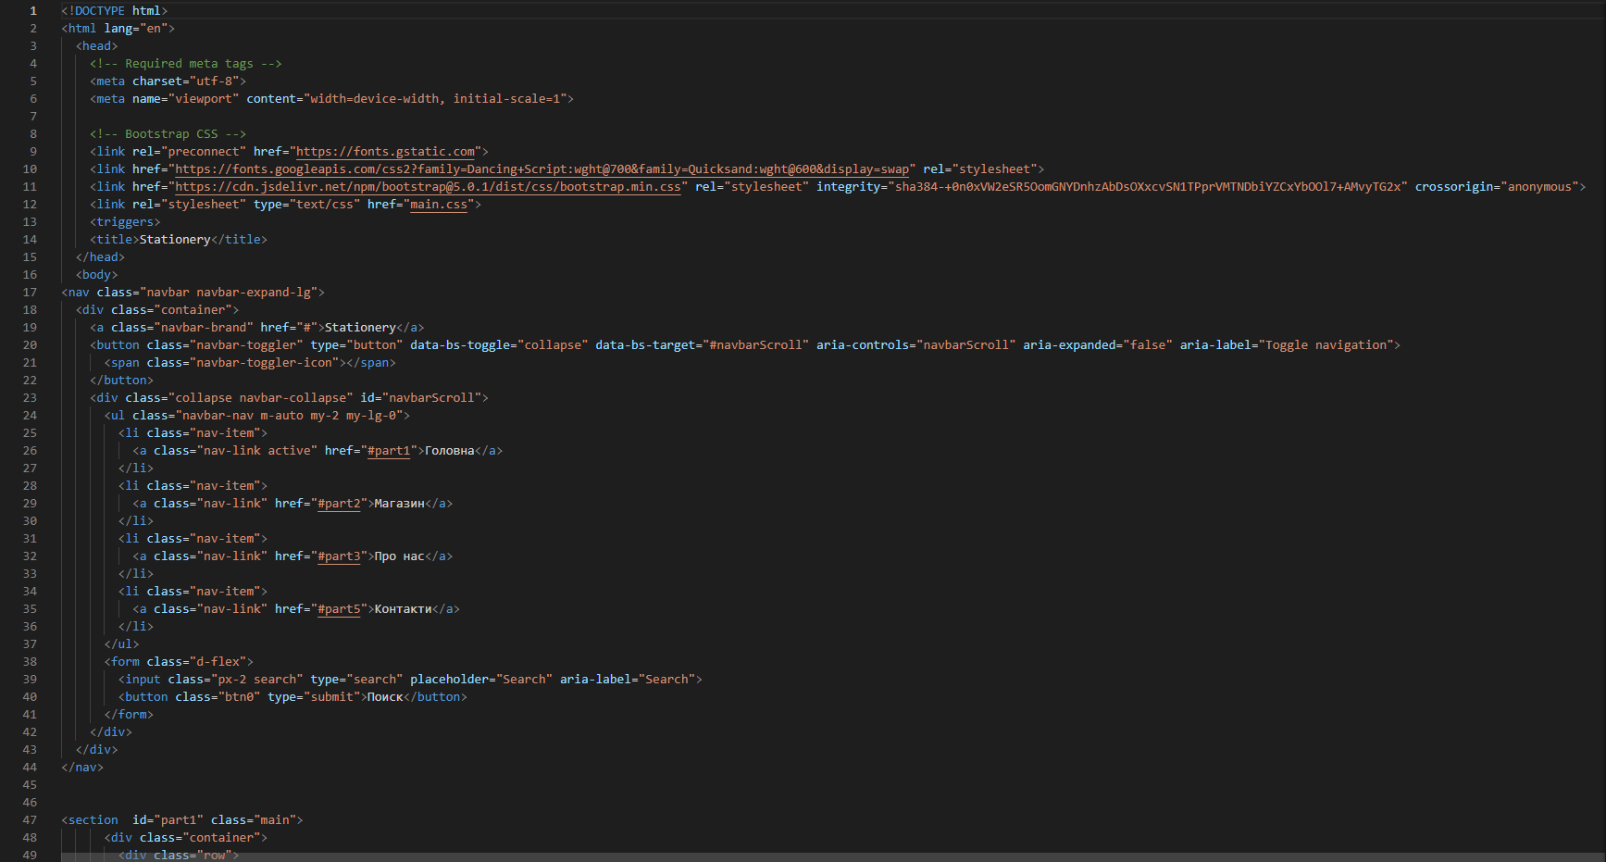

*(Мал.3)*

Для дизайну використовував CSS. Для назви бренду задав клас nav-brand, для компонентів навігаційного меню додав клас nav-link щоб потім для зручності редагувати стилі цих елементів через CSS.

Далі почав редагувати стиль навігаційного меню.

Cпочатку відтворив загальний селектор до елементу navbar-brand, налаштувавши у ньому шрифт: його розмір, також надав йому інший шрифт через Google Fonts та пересунув цю назву більш лівіше цього меню(Мал.4;Мал.5).

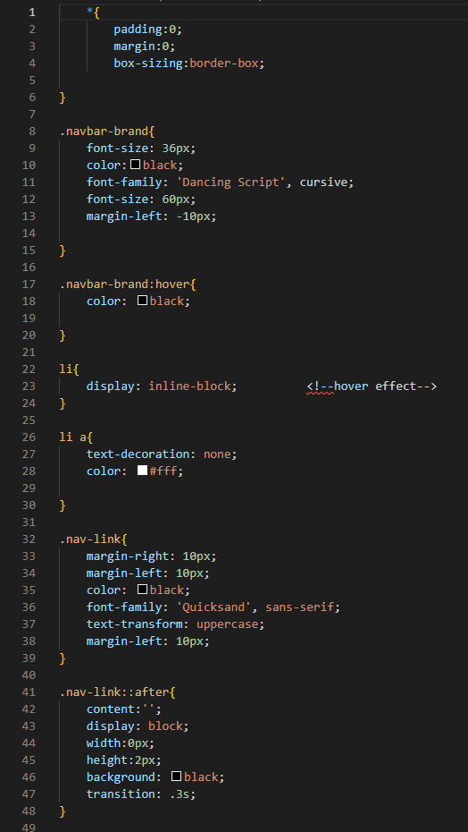

*(Мал.4)*

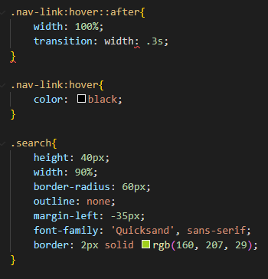

*(Мал.5)*

Також додав hover effect. При наводці на одну з кнопок, текст підкреслюється (Мал.6). Зробив це за допмогою анімації CSS. Спочатку до всих <li> тегів додав селектор у який заніс *display: inline-block* для того щоб елементи, які я буду анімувати, залишалися в одній строчці та надати їм властивості *width/height* (Мал.7). Після цього зробив псевдо елемент, риска яка з’являється під надписом, через ::after. Далі додав hover та transition для переходу. Тобто при наведенні на елемент ця риска плавно з’являється(Мал.8):





*(Мал.6)*

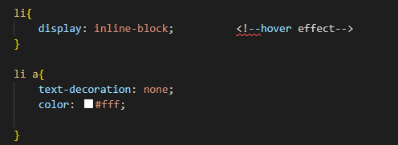

*(Мал.7)*

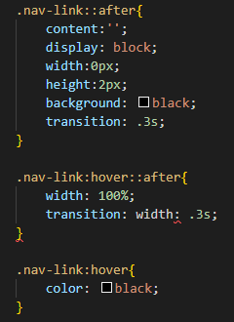

*(Мал.8)*

Після цього я вирішив розробити головну секцію у якій додав фон та вніс слоган магазину(Мал.9):



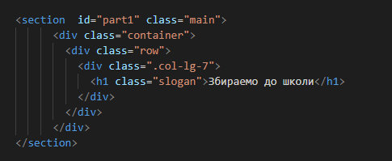

*(Мал.9)*

Далі я додав класс «main», щоб потім через сss розробити дизайн секції. Я задав довжину картинки на 100% екрану та підібрав висоту.(Мал.10):

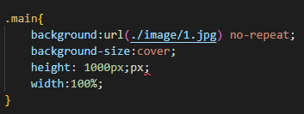

*(Мал.10)*

Зробивши головну секцію, я вирішив додати ще одну у якій перерахував «плюси» нашої продукції (Мал.11):

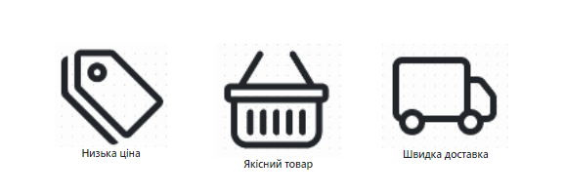

*(Мал.11)*

Щоб не задавати окремий клас для css цієї секцій за допомогою фреймворку Bootstrap-5, вирівняв текст та зображення через col-lg(створює колонки); pt(padding-top-відступ зверху);py(padding “y”-відступ по осі “y”);m-auto(maring auto–автовідступ);text-center(вирівнює тескст по центру відносно колонки) (Мал.12):

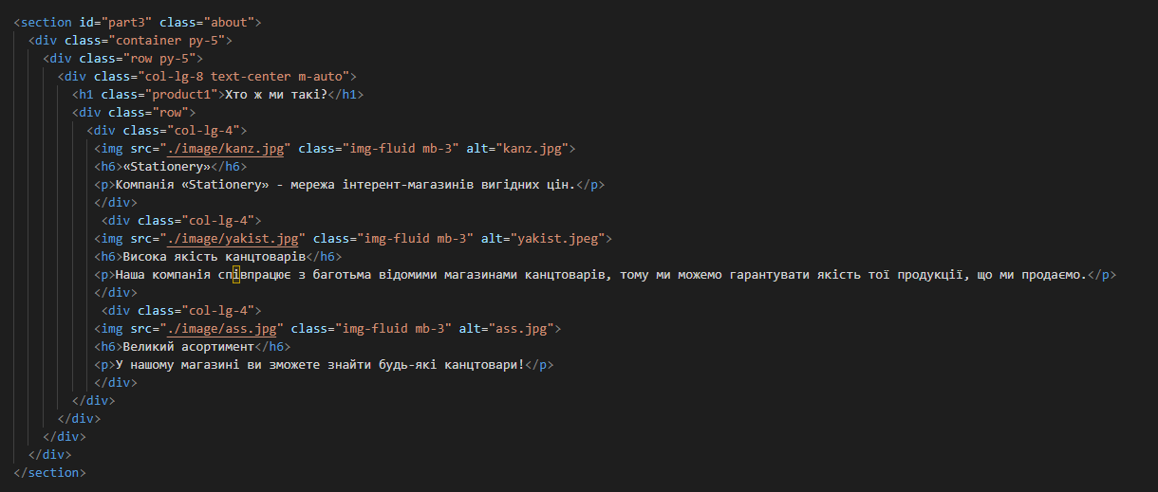

*(Мал.12)*

На наступному етапів в мене виникла ідея відтворити список популярних товарів, який буде самостійно змінюватися(Мал.13):

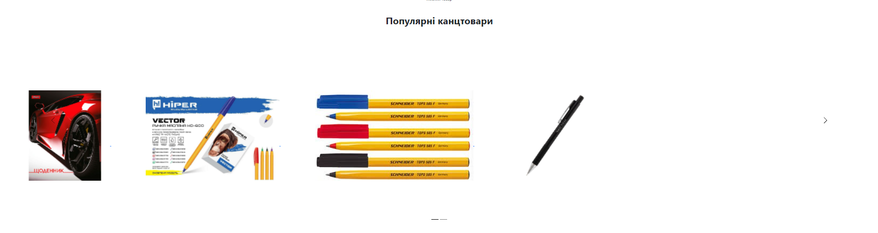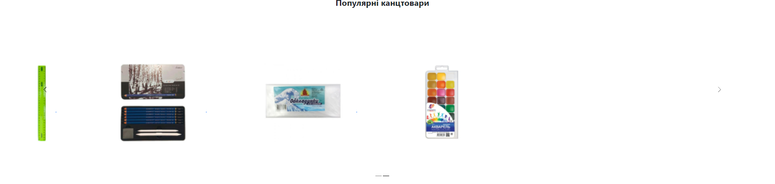

*(Мал.13)*

Для цього я використав компонент з Bootstrap-5(Мал.14):

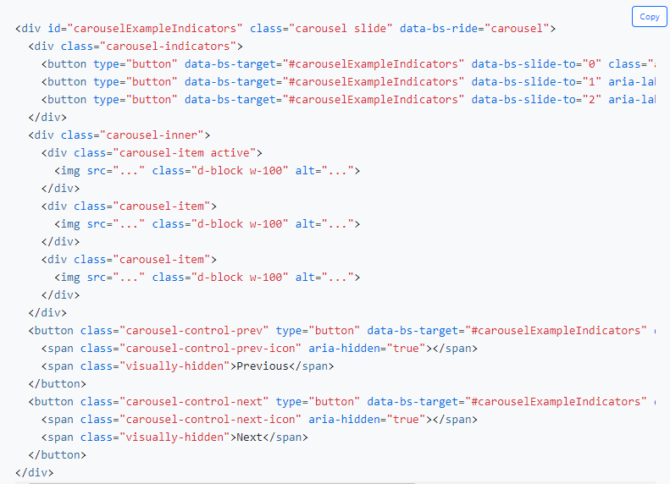

*(Мал.14)*

Видаливши непотрібні мені елементи, я налаштував цю карусель додавши туди зображення товарів, та посилання. Натиснувши на картинку, покупець

переходить до сторінки з товаром(Мал.15):

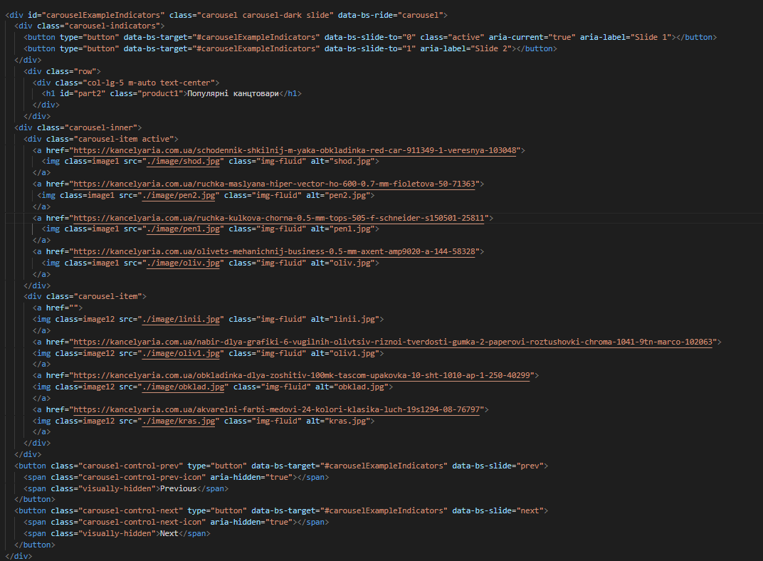

*(Мал.15)*

Далі, аналогічно попередньому етапу я додав ще одну карусель, але вже з усіма товарами які доступні у магазині(Мал.16):

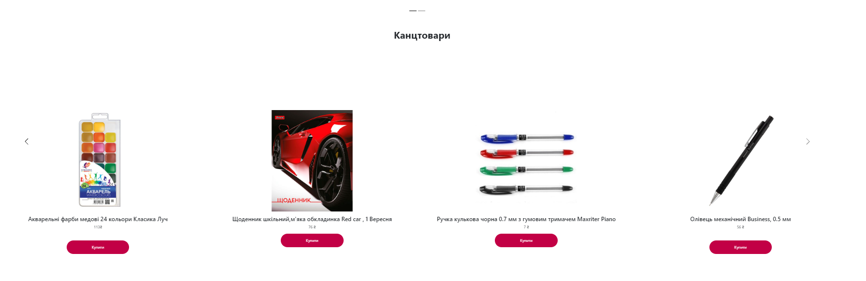

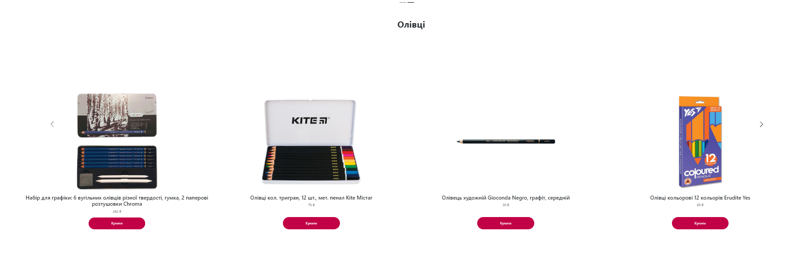

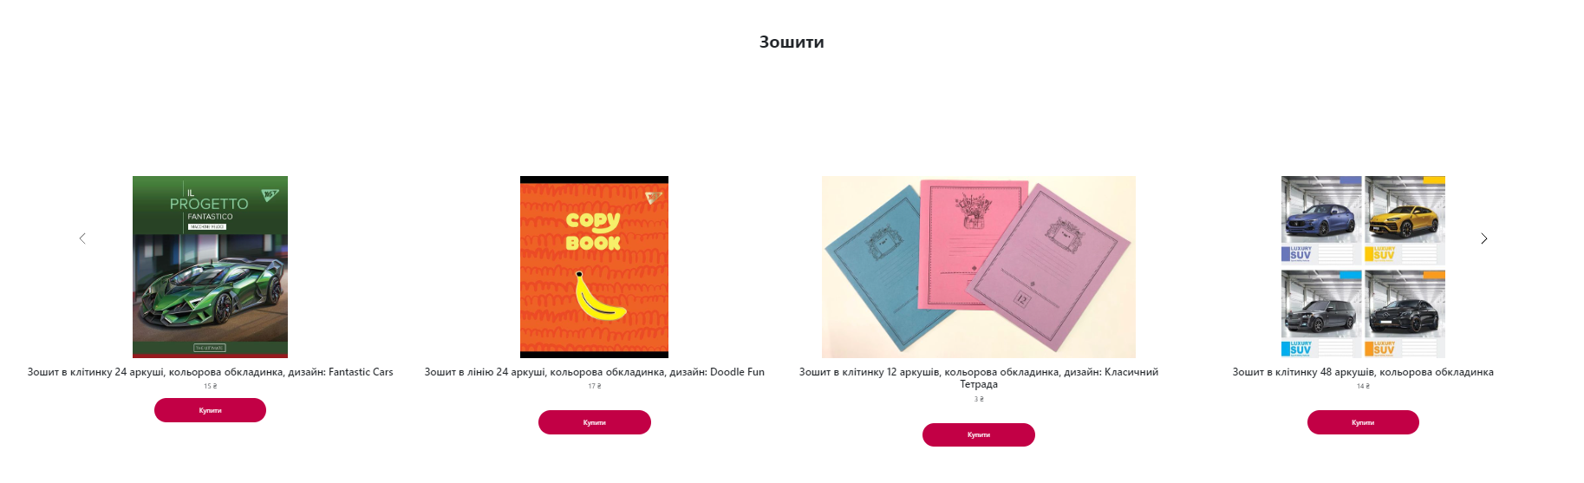

*(Мал.16)*

Відредагувавши код, а саме видаливши елемент, який робив цю карусель активною

 я додав назву, зображення та ціну товару.

У цю карусель я також додав кнопку «Купити», щоб у покупця була змога придбати товар. Зробив я це через тег <button></button>, який я вніс до кожного кард-боксу товару(Мал.17):

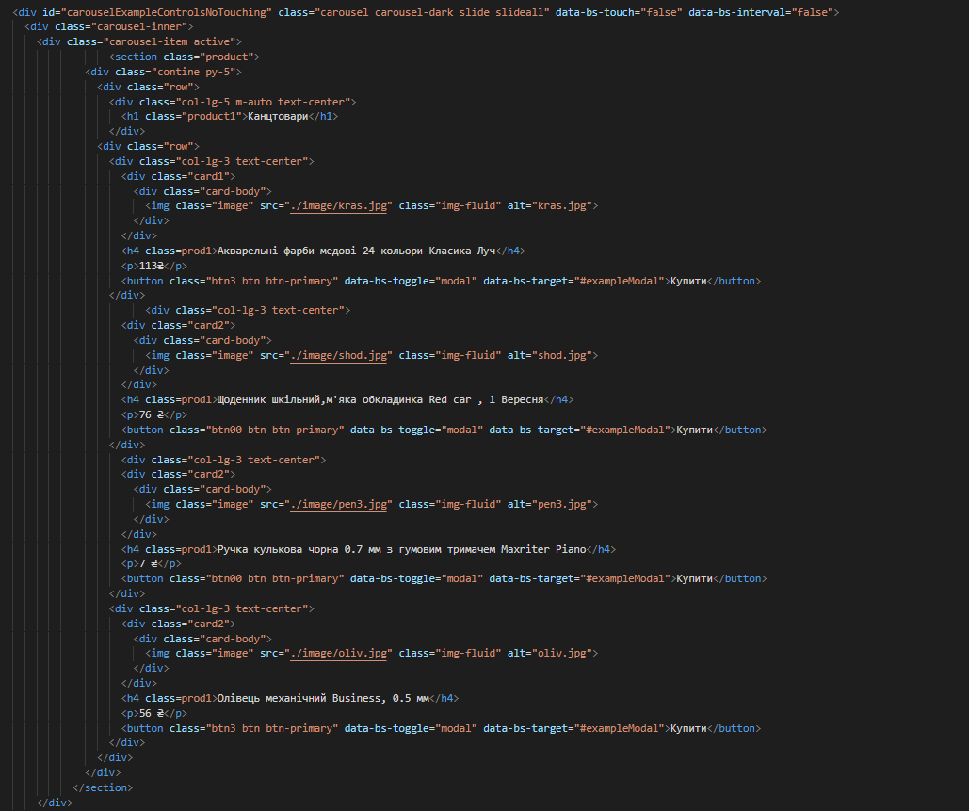

*(Мал.17)*

Далі до кнопки «Купити», я додав форму замовлення за допомгою «modal window».

Скориставшись Bootstrap-5

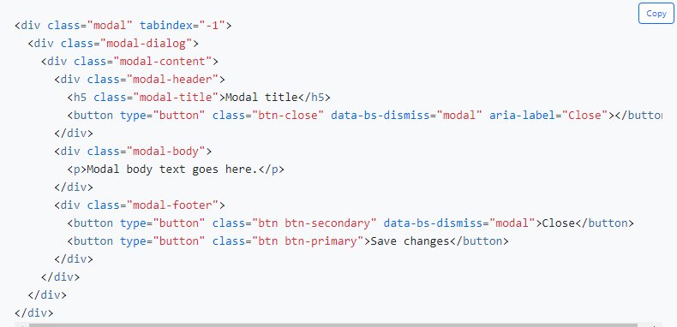

Я відредагував код, заміним на ту інформацію яка мені потрібна, а саме у цьому вікні відображаеться(Мал.18):

* Ім’я замовника;
* Місто замовника;
* Номер відділення НП;

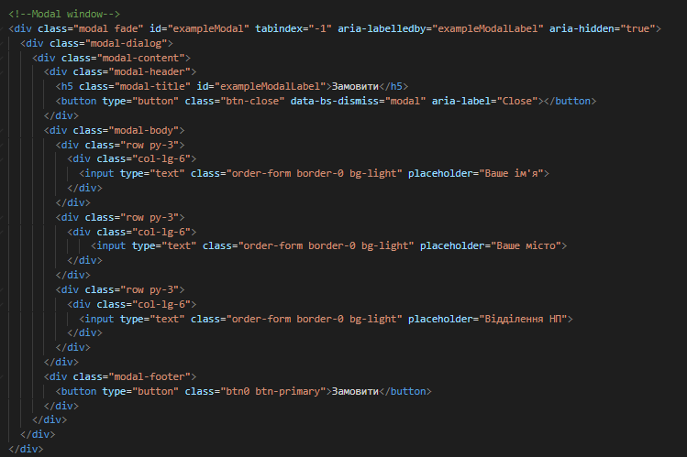

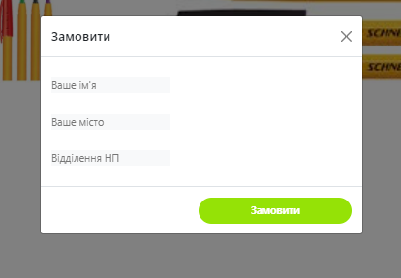

*(Мал.18)*

Наступна частина сайту – Інформація про магазин(Мал.19).

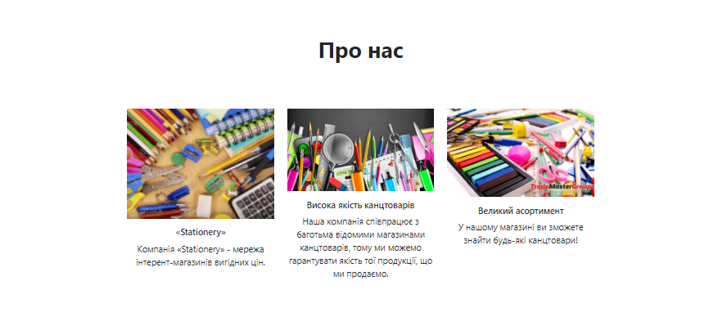

*(Мал.19)*

Тут я зробив секцію у якій розмістив інформацію про інтернет-магазин(Мал.20):

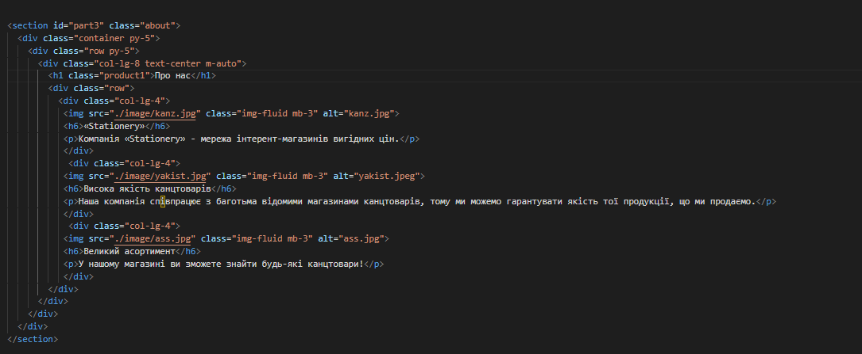

*(Мал.20)*

Останнє, що я зробив це додав footer, у який вніс контакти по яким можно зв’язатися та форму для фидбеку(Мал.21):

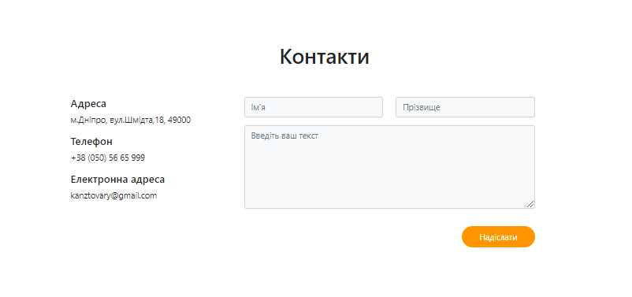

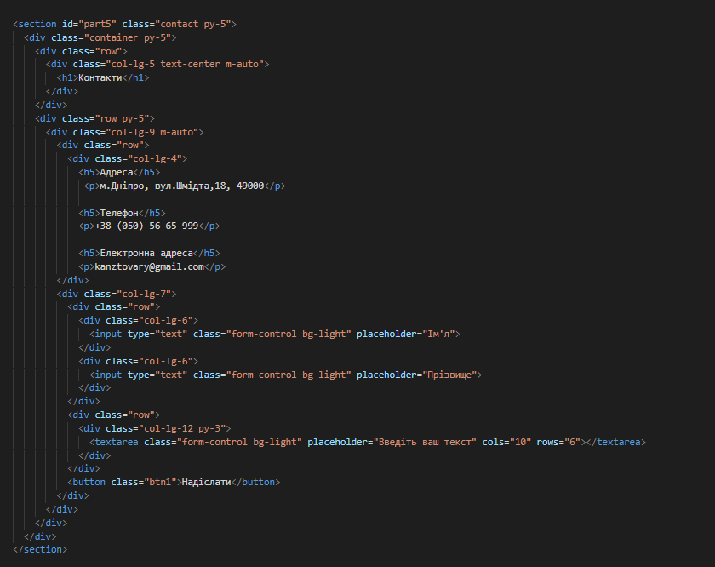

*(Мал.21)*

**Література**

# Александр Мальцев Что такое Bootstrap и зачем он нужен? URL:<https://itchief.ru/bootstrap/introduction>

# DISQUS Что такое Bootstrap URL:<https://guides.hexlet.io/bootstrap/>

1. Visual Studio Code URL: [Visual Studio Code — Википедия (wikipedia.org)](https://ru.wikipedia.org/wiki/Visual_Studio_Code)
2. [Галина Закирова](https://startpack.ru/@sp_8544404) Balsamiq Mockups URL:<https://startpack.ru/application/balsamiq-mockups>
3. [Дмитрий Горчаков](https://te-st.ru/author/dmigor/) «Balsamiq Mockup – создание макетов сайтов , мобильных и веб-приложений» URL:https://te-st.ru/entries/balsamiq-mockups/
4. Anna, Что такое HTML? Основы языка гипертекстовой разметки.
5. URL:https://www.hostinger.com.ua/rukovodstva/shto-takoje-html/
6. [Rookee](https://wiki.rookee.ru/css/) CSS URL: https://wiki.rookee.ru/css/
7. CSS URL:<https://ru.wikipedia.org/wiki/CSS>
8. Анатоилий Ализар URL:<https://skillbox.ru/media/code/chto_takoe_css/>
9. GitHub URL:<https://ru.wikipedia.org/wiki/GitHub>
10. Anna, Что такое Github и для чего именно он нужен? URL: https:https://www.hostinger.com.ua/rukovodstva/chto-takoje-github/